Subvention d'expression
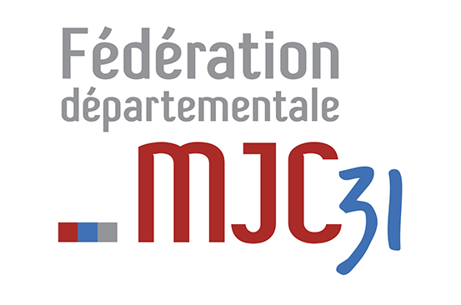
Culturelle, artistique et citoyenne
des jeunes 2025

PROJET 2025

A retourner à la Fédération Haute-Garonne (voir fiche explicative jointe)

avant le 15 mars 2025

MJC :
Rédacteur :
Nom de l’action :

Rappel du contexte (élément déclencheur…)

Public ciblé

Intentions, objectifs, sens de l’action

Partenaires du projet

Description du projet
Merci de rédiger un texte de présentation de l’action (prévoir environ 1000 caractères)

Budget previsionnel
Charges |  | Produits
Animation (cachets, frais) |  | Ressources propres (participation du public…)
Hébergement |  | Aides sollicitées
 |  | Municipalité
Déplacement

Communication |  | Conseil Départemental par le biais de la FDMJC
Autres |  | Autres
TOTAL |  | TOTAL

Fait à :
Le :

Signature :

Fait à …………………………………….. Le ……………………
Signature :

